Презентация к лабораторной работе №3

Ермолаев А.М.

# Презентация к лабораторной работе №2

# Цель работы

Научиться оформлять отчёты с помощью легковесного языка разметки Markdown. 

# Выполнение работы

## Стартовая работа с файлом (создание, копирование шаблонной разметки)

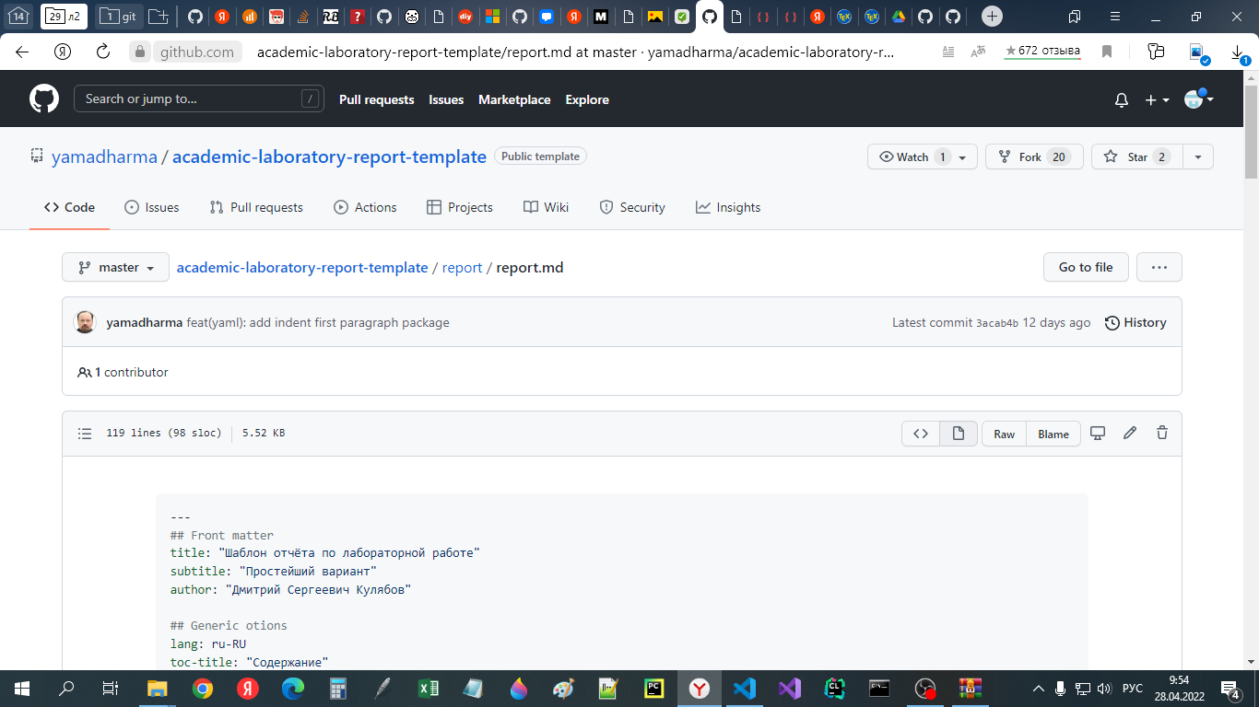

рис 1

## Начало редактирования шаблона

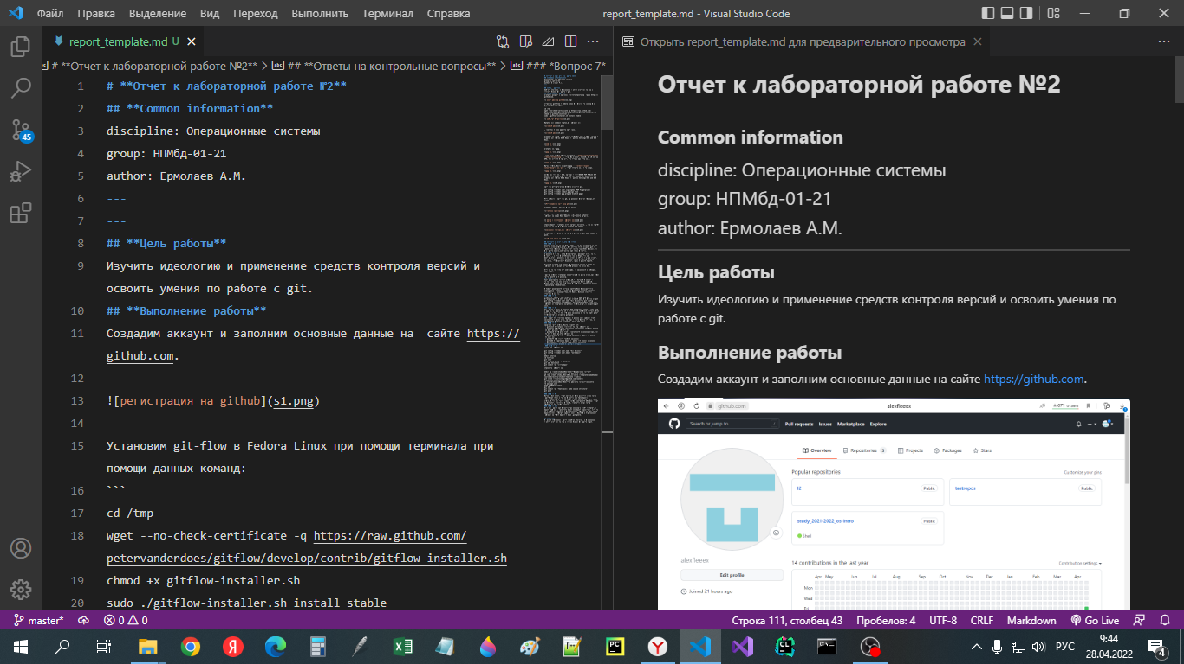

рис 2

## Работа с локальным изображением

![альтернативный текст](абсолютный или относительный путь)

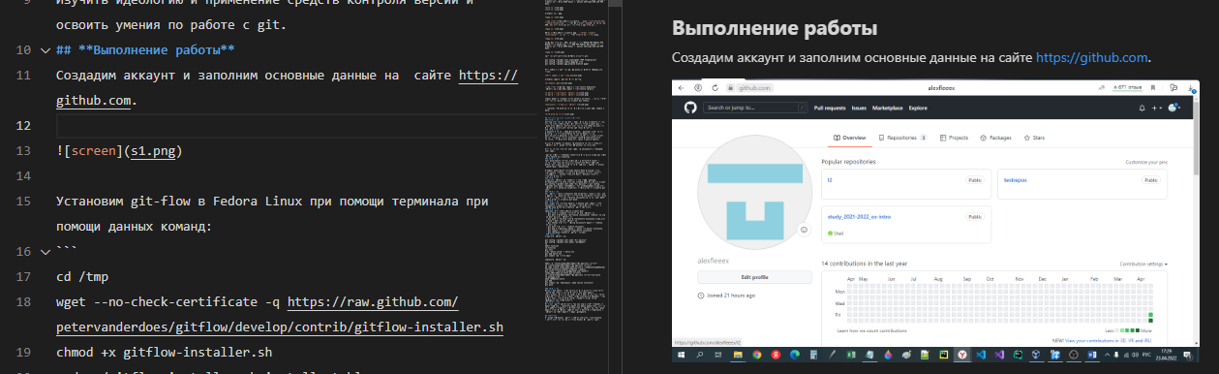

рис 3

## Работа с кодом

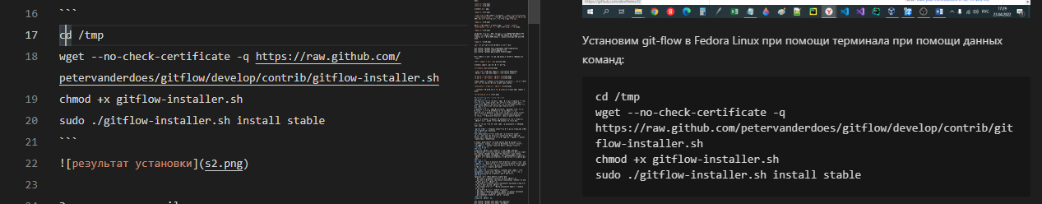

рис 4

## Конвертация файлов

pandoc <имя md файла> -o <имя и расширение нового файла>

## Папка после выполнения

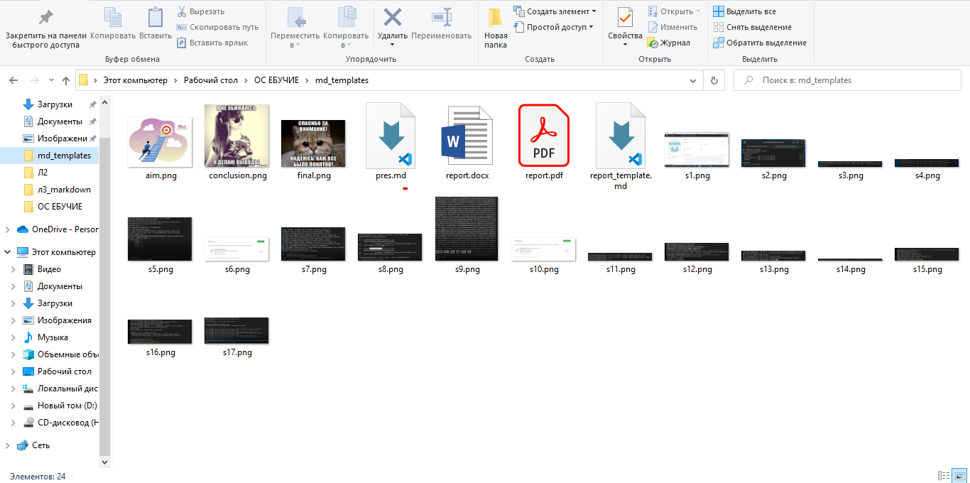

рис. 5

# Вывод

## Во время выполнения данной работы я научился оформлять отчёты с помощью легковесного языка разметки Markdown.



s

# Финал



s